●痛快、宇宙の謎を解く究極の言霊学＜光透波理論＞の全貌 新刊発売 ¥3,600 (税込)
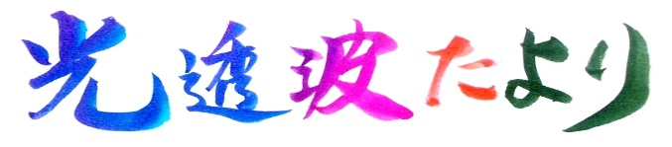
平成２９年６月 ７１号
既刊の「言霊＜光透波＞の世界」に続いての第二弾の啓蒙書・がヒカルランド 「痛快、宇宙の謎を解く究極の言霊学＜光透波＞の全貌」がヒカ
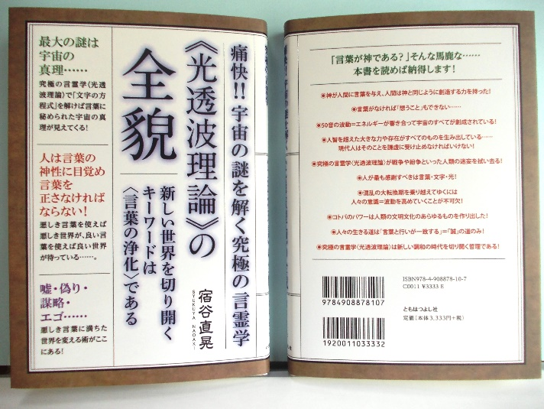
ランド系列の[ともはつよし社]から５月２５日に発売されました。
［Ａｍａｚｏｎ］等のネット購入か、紀伊国屋新宿店・八重洲ブ
ックセンター等の限られた大型書店でしか販売されません。光透
波の真髄を学ぶ上で絶好の本ですので、お近くの書店からヒカル
ランド社と指定して取り寄せられるか、［Ａｍａｚｏｎ］等のネ
ット販売を利用されてご購読の程ご案内申し上げます。
なお東京でのセミナー会場では著者特権価格で格安販売します。

光透波の概要を伝える本書の内容を箇条書き紹介
●最大の謎は宇宙の真理…。究極の言霊学〈光透波理論〉で「文字の方程式」を解けば言葉に秘められた宇宙の真理が見えてくる！
●人は言葉の神性に目覚め言葉を正さなければいけない！悪しき言葉を使えば悪しき世界が、良い言葉を使えば良い世界が待っている…
●嘘・偽り・謀略・エゴ…悪しき言葉で満ちた世界を変える術がここにある！〈光透波理論〉を学んで実践すれば言葉の実態・本質・神性が明らかになる！
◎ コトバのパワーは人類の文明文化のあらゆるものを作り出した。
◎ 〈字割〉とは〈光透波理論〉による字の奥に秘められた真理を読み解く方法。
◎ 文字を〈字割〉で読み解けば、そこに宇宙の真理が浮かび上がってくる！
◎ 「謎」という字は「言（ことば）」に「迷う」と書く。その言葉の「迷い」を解けば「謎」は解消する！
◎ 言葉を善用するか？悪用するか？コトバのエネルギーを活用して地球を愛の星へと導こう！
◎ 太古から伝わる神代文字の存在……文字発祥の地は日本だった！
◎ 今こそ取り戻さなければいけない言葉のエネルギー。それはいつでも人類の夢を実現させてきた！
◎ 混乱の大転換期を乗り越えてゆくには、人々の意識＝波動を高めていくことが不可欠！それには言葉の本質を掴む必要が。
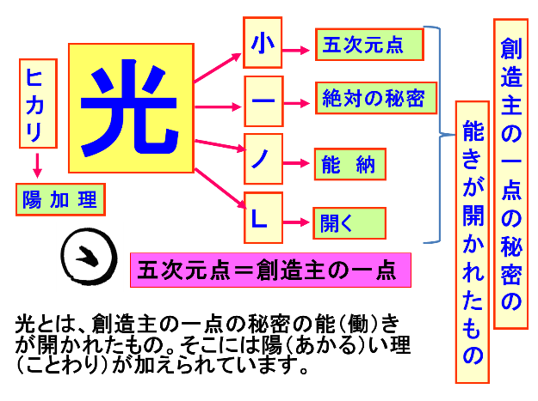
●「孫、子の未来を考える会」光透波勉強会
ワンポイント字割

●日 時 ６月２５日（日）ＰＭ１時半～４時半
●場 所 新所沢公民館 学習室第２（２Ｆ）
埼玉県所沢市緑町1丁目8番3号
新所沢駅西口徒歩8分（西武新宿線）
●演 題 言霊＜光透波＞の世界
●講 師 宿 谷 直 晃 ●参 加 費 無 料
※詳細は若林（０９０－９６４４－１７１７）
又は 宿谷（０９０－２４４７－２０３７）
「言霊＜光透波＞の世界」 ヒカルランドから発行 全国有名書店で発売中。
ネットでの購読も可です。言霊の民・日本人として必読の書です。是非、ご高覧ください。
●第８７回 光透波セミナー
６月 光透波セミナーのご案内
●日 時 ６月２２日（木） ＰＭ１：３０～４：４５
●場 所 神明いきいきプラザ 集会室 Ｄ（４F） 東京都港区浜松町１－６－７
ＪＲ浜松町（北口）徒歩４分 都営地下鉄大門（Ｂ１出口）徒歩４分
●演 題 「光透波エネルギーについて」
●講 師 宿 谷 直 晃
●参 加 費 ３，０００円 セミナー後に懇親会（希望者）

● 名古屋・光透波 基礎講座
●日 時 ６月１０日（土） ＰＭ１：００～４：００ 基礎講座 第４回
●場 所 光透波サロン 名古屋市名東区香南
●講 師 堀 尾 泉 實 ※ 問合わせ先 堀尾泉實 ０９０－８４９９－５９８９

●愛知県 光 透 波 講 座
●日 時 ６月１２日（月） ＡＭ１１：００～ＰＭ２：００
●場 所 一宮市アンジェロ 一宮市森本町４－１２－３６
●演 題 「聖書を日本の言霊で解釈する」
●講 師 磯 部 賢 一
●参 加 費 ３,０００円 ※ 問合わせ先 磯部賢一 ０９０－９１９９－０２４８
● 名古屋市 光 透 波 講 座
●日 時 ６月１１日（日） ＡＭ１０：００～ＰＭ１２：３０
●演 題 「発声音の仕組み」
●日 時 ６月１１日（日） ＰＭ１：３０～４：００
●演 題 「言語と意識」
●場 所 光透波本部 名古屋市熱田区旗屋２－１６－４
●講 師 磯 部 賢 一 ●参 加 費 各３,０００円

● 名市大市民学びの会 哲学サークル
●日 時 ６月３日（土） ＰＭ２：００～４：００
●場 所 名古屋市立大学 ７１１号室 〈１号館７Ｆ〉 ●講 師 磯 部 賢 一
●演 題 「聖書を日本の言霊で解釈する」 ●参 加 費 無 料

● 第８８回 光透波セミナー予告
●日 時 ７月２３日（日） ＰＭ１：３０～４：４５ ●場 所 神明プラザ 集会室 Ｂ
●講 師 磯 部 賢 一 宿 谷 直 晃 ●参 加 費 ３,０００円
光透波和の会
名古屋 名古屋市熱田区旗屋2-16-4 磯 部 賢 一
メールアドレス isobekk50@yahoo.co.jp 携帯 ０９０－９１９９－０２４８
東 京 東京都品川区小山６－１９－５ 宿 谷 直 晃
メールアドレス syu98-8do8@mbr.nifty.com 携帯 ０９０－２４４７－２０３７
事務局 ホームページ http://kotohawanokai.web.fc2.com
このＨＰから光透波セミナーの一部の動画を見ることができます。

